花蓮縣秀林鄉秀林國民小學105學年度第二學期第18週行政會報(教師朝會)
會議地點：會議室 會議日期： 106 年6/12(6/13)
第18週 性平教育週 導護：鄧雅楨 副導護：潘怡媚
職稱 | 報 告 內 容(與會人員自備環保杯)
校長  致詞 | - 學校午餐衛生宣導：  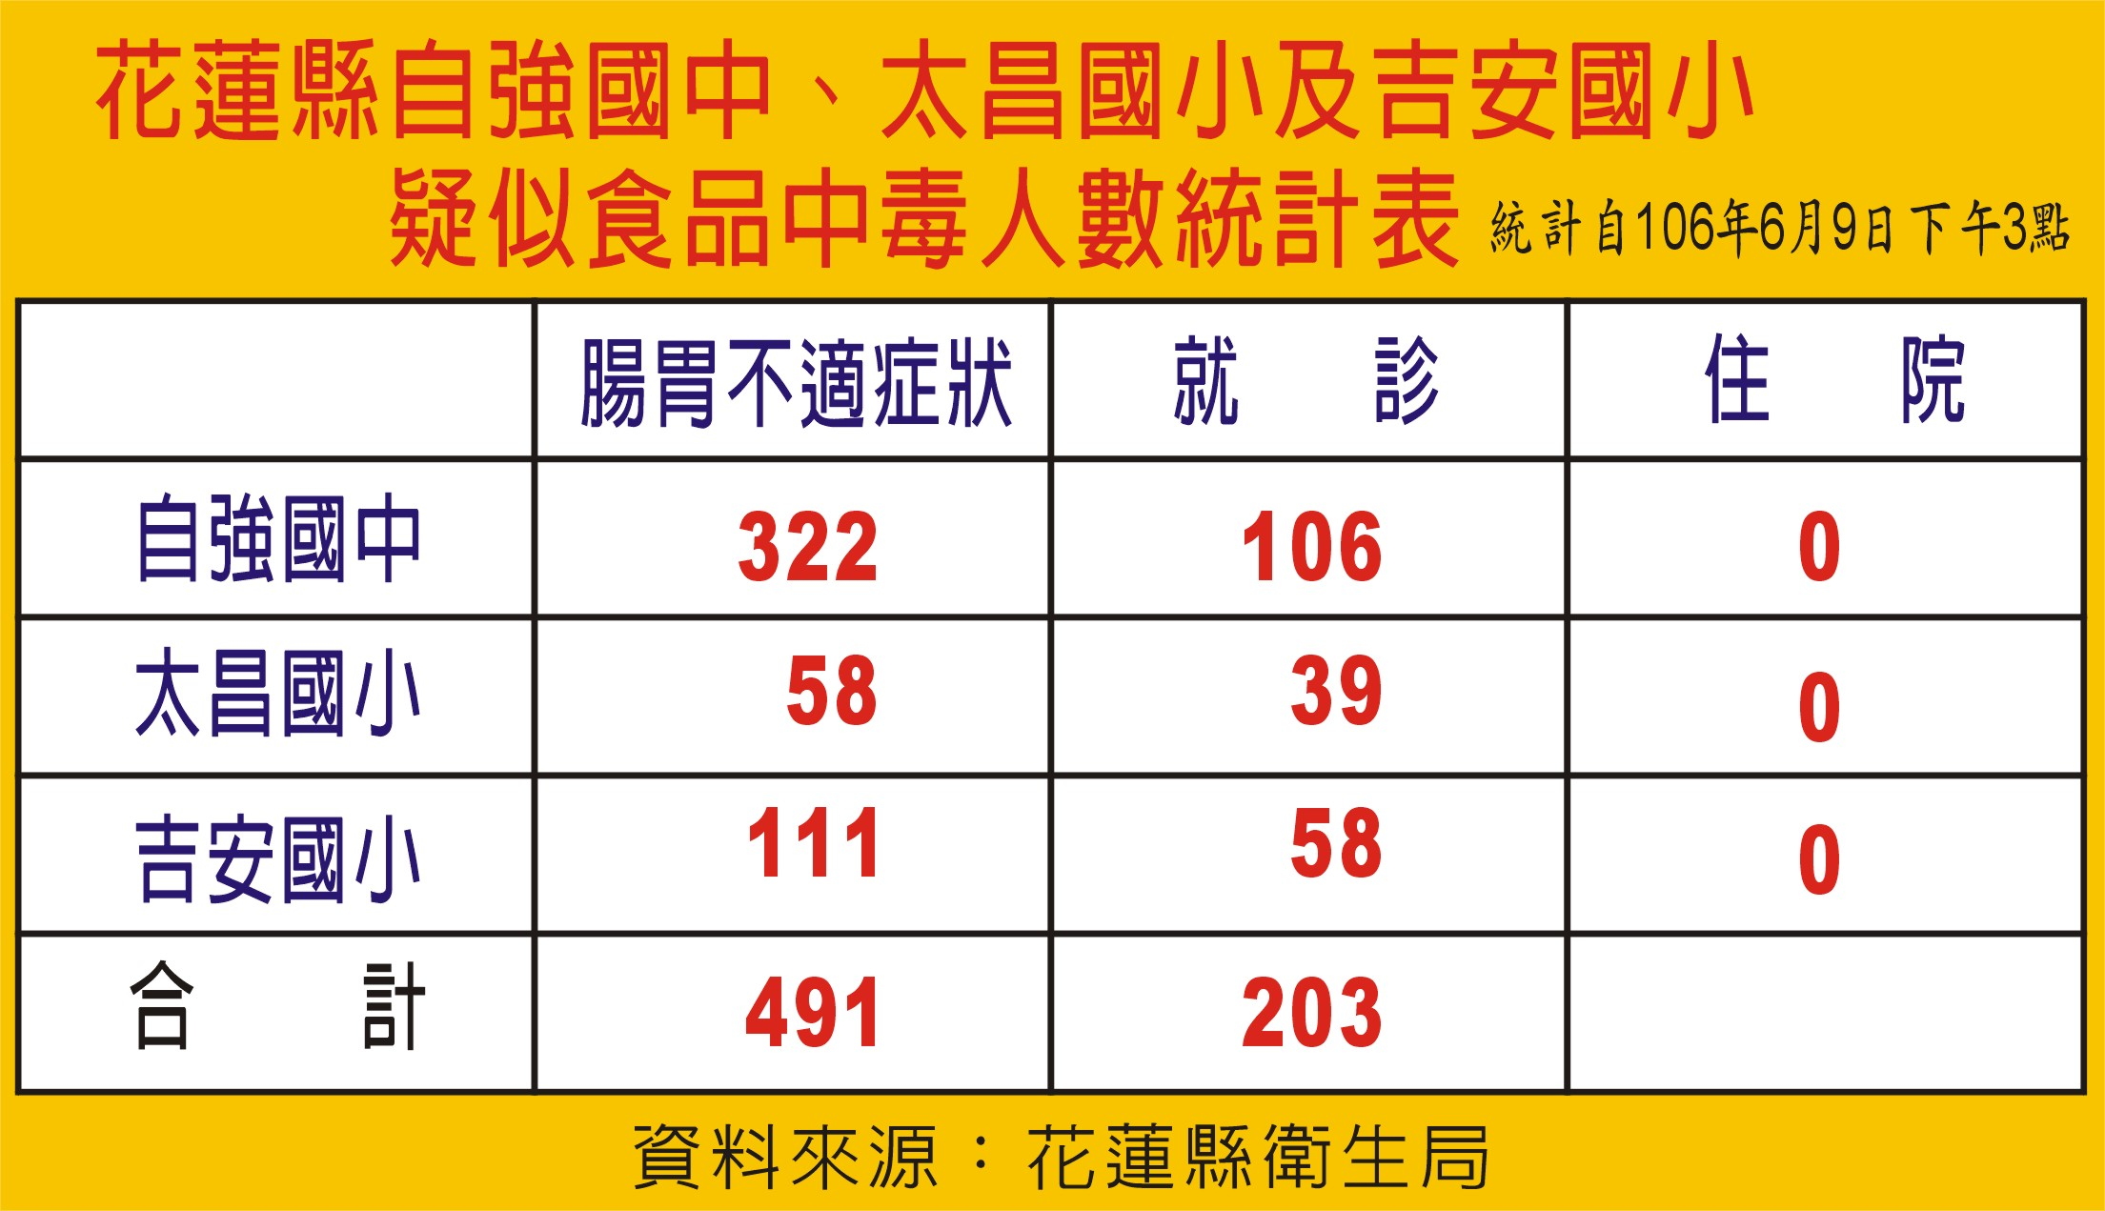  懇託並感謝伙伴們平時一貫高標準的衛生要求，對廚房與午餐作業SOP實施最嚴謹的衛生管理。感恩！  - 特教評鑑宣達：如評鑑會場資料陳設及前置作業。  - 畢業典禮計畫核定，如教導主任報告事項。  - 環境教育校內自評事宜，感謝承辦人的努力。
教導  主任 | - 本校第七十一屆畢業典禮暨全校模範生表揚_計畫詳如附件(一)  提請討論。  - 有關特教評鑑會場準備：  1.教導：給評委的資料夾（含光碟、評鑑表）  2.總務：桌牌(依評鑑項目製作)、便當(5葷、1素)  3.淑蕙：水果.茶等準備  4.漢良：筆電2台、接印表機1台(評鑑委員於會場使用)  - 合唱團練習出席狀況：6/12星期一  1>團員人數：18位  2>出席：11位(本週校長室小客人)  3>缺席：7位(擇日教導承辦人個別輔導)。  - 重要行事曆：  - 6/13(二)08:40-11:50特教評鑑(106年蒞校視導).  與會人員：校長、教導、總務、組長、小君、玉鳳  評鑑流程：08:40-08:50校長簡報(10分鐘)校內特教辦理情形  08:50-09:05教學空間參觀(15分鐘)  09:05-10:35評鑑資料查閱(90分鐘)  10:35-11:35委員意見交換、彙整及撰寫評鑑資料(60分鐘)  11:35-11:50與校方綜合座談(15分鐘)  - 6/20(二)10:00-11:30國小部畢業典禮(於聚英樓)  - 6/21(三)教師策略聯盟研習：教師教學對話於樂合國小(全校)  - 6/23(五)10:00-11:00幼兒園畢業典禮(於聚英樓)
  月/日 | 星期 | 重 要 行 事
  6/12 | 一 | 08:00-08:30第18週師生週會 09:00-09:30第18週行政會報  08:30-09:15田園老師科學教育-東元科技文教基金會  18:30-20:30傳統歌謠合唱團培訓(第8次；共8次)
  6/13 | 二 | 08:00-08:30第18週教師朝會、期末IEP會議  08:40-11:50特教評鑑(106年蒞校視導)、教評會  09:00-12:00新秀家庭服務中心106年度區域網絡聯繫會議
  6/14 | 三 | 08:00-12:30(校長)應屆畢業生縣長獎頒獎典禮  週三教師進修：  14:00-16:00健促校群增能研習-愛滋病防治(全校參加)  13:30-16:30 (校長)奔向彩虹－情繫太魯閣感恩惜福成年禮暨文化認證活動
  6/15 | 四
  6/16 | 五
  6/17 | 六 | 08:00-16:30 (特教導師)106年度自閉症知能研習
總務  主任 | 一、有關為抑低夏月尖峰用電，評估6月至9月期間尖峰時段(下午1時至3時)調移實驗(實習)課程之可行性或參與台電需量競價措施，並配合執行相關節電措施。  （一）為配合經濟部所提「今夏節電大作戰行動」，及因應國家未來供電挑戰及衡酌夏月電力備轉容量等因素，請各校評估調整高用電之實驗(習)課程避免於夏月尖峰時段進行，並於明年起將用電考量納入排定學校實驗(實習)課程之原則。  （二）有關台電需量競價措施，請評估配合辦理，以共同抑低夏月尖峰用電，避免限電風險，相關資訊請參考台電需量競價平台網址：http://dbp.taipower-ami.com.tw/。  （三）另請配合於6月至9月期間加速汰換學校老舊設備，經濟部將另函通知汰換耗電設備之填報辦理方式。  二、106年度國民中小學貧困學生暑假餐費補助需求調查事宜：  （一）本案補助暑假期間到校參加課業輔導或活動明定有提供午餐(不含早、晚餐)之低收入戶、中低收入戶、家庭突發因素及經導師家庭訪視認定（含父母非自願性失業一個月以上、無薪休假及任一方身障）等經濟弱勢學生，及未到校參加課業輔導或學校所辦各項活動之低收入戶學生。  （二）本(105)學年國小6年級畢業之低收入戶學生，請原就讀國小協助調查及補助事宜。  （三）補助期限：106年7月1日至8月29日，共計42天(不包含六日)，補助餐費金額上限為每餐70元整。  （四）請學校依地區特性及學生相關情形等，計畫並執行未到校參加課業輔導或活動之低收入戶學生午餐補助方式(如：學校用餐、餐卷、超商領餐等)，並核實補助。  （五）如同時有2個以上單位提供午餐補助，不得將多的補助改列其他時段用餐，請各校配合辦理。  （六）午餐補助費不得與其他民間團體、政府機關等重複補助，經查重複者應予繳回。  （七）對於可能貧困學生，雖然認定上需要時間，惟為考量渠等學生家庭經濟狀況可能無法繳交午餐費，請學校先不收午餐費用，俟確定後再決定是否繳交。  （八）另請學校主動關懷貧困學生用餐問題，協調社會處及民政處協助，並協助轉介事宜。另建議依教育部98年1月21日台體(二)字第0980012142號函示，建立「急困學生用餐問題三級協助機制」，由學校或縣市政府救助機制予以協助或轉介社福機構。  （九）為協助經濟弱勢學童早晚餐問題，請學校依主動發現、馬上關懷、有效協助、輔導轉介等積極措施，結合社會資源，擬訂相關計畫，協助學童安心就學。另請學校確實建立經濟弱勢學童轉介輔導清冊，追蹤列管，以落實照顧經濟弱勢學生早晚餐問題。  （十）迄今名冊如下
  導師姓名 | 學生姓名 | 低收入戶 |  | 中低收入戶 |  | 家庭突遭變故  (導師認定) | 家庭突遭變故  (導師認定)
  導師姓名 | 學生姓名 | 男 | 女 | 男 | 女 | 男 | 女
  潘怡媚 | 尤伶夏 |  | 1展望會
  潘怡媚 | 王冠翔 | 1
  潘怡媚 | 洪子鈾 | 1
  潘怡媚 | 鄭真 | 1百元基金會
  潘怡媚 | 楊梓渘 |  |  |  | 1
  潘怡媚 | 朱祥恩 | 1展望會
  潘怡媚 | 余玟隆 | 1
  鄧雅禎 | 尤怡貞 |  | 1展望會
  鄧雅禎 | 宋子晴 |  |  |  | 1
  鄧雅禎 | 卓鈺 |  |  |  | 1
  鄧雅禎 | 念曉貞 | 1
  林麗雪 | 鄭關原 | 1
  林麗雪 | 卓暄 |  |  |  | 1展望會
  林麗雪 | 朱祈恩 | 1展望會
  林麗雪 | 金紹傑 | 1展望會
  林麗雪 | 徐慧珍 |  |  |  |  |  | 1展望會家扶
  林麗雪 | 胡家平 |  |  |  |  | 1
  王義薰 | 鄭芯蕾 |  | 1
  李小君 | 古詩琪 | 1
  蔡俊雄 | 鄭宇光 | 1
幼兒園主任 | 一、幼兒園6月14日10:00-10:20慶生會（7、8月）。  二、幼兒園6月27日13:00，召開花蓮縣學前巡迴輔導期末個案IEP會議（幼甲尤0樺，幼乙金0漢），已通知家長。  三、秀林附幼第32屆畢業典禮_計畫詳如附件(二)，提請討論。  說明：幼兒園訂於106年6月23日（星期五），舉辦秀林附幼第32屆畢畢典禮（如附件），畢業典禮結束，「Kiciyang FOOD TRUCK慶降手作食物車」會至學校，供應熱騰騰的小漢堡及新鮮玉米片給園內的孩子們
學務  組長 | 一、依據教育部推展高級中等以下學校家庭教育整合計畫(102-106年)，高級中等以下學校之綜合活動、家政、幼兒園、特殊教育、輔導教師及專任輔導人員，每年應至少參與4小時家庭教育進修課程。  1.請教師逕上教育部「數位學習服務平臺」https://ups.moe.edu.tw/ 選讀。  2.(請用OpenID登入，搜尋家庭教育)，選讀教育部研發「家庭教育基礎篇」(研習時數4小時)及「高級中等以下學校家庭教育課程」(研習時數8小時)，其一即可。  3.請取得研習時數後，擷取畫面回傳至學務以利後續評鑑資料彙整，感謝老師！(請於本學期期末前繳交)  二、依上週交通安全事項報告補充：鄉公所整修完工，恢復原放學路線，請導護老師、導師、任課教師協助將路隊帶離本校前方路口處，於鄉公所側邊停車場目送路隊(秀林民治路隊)離開。  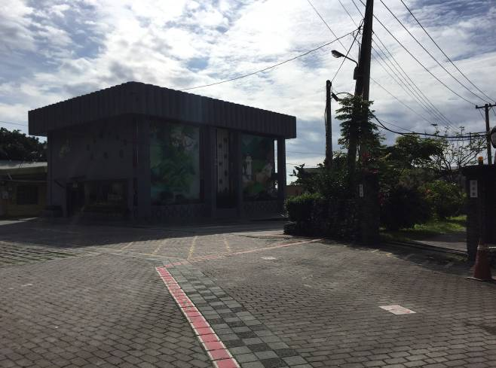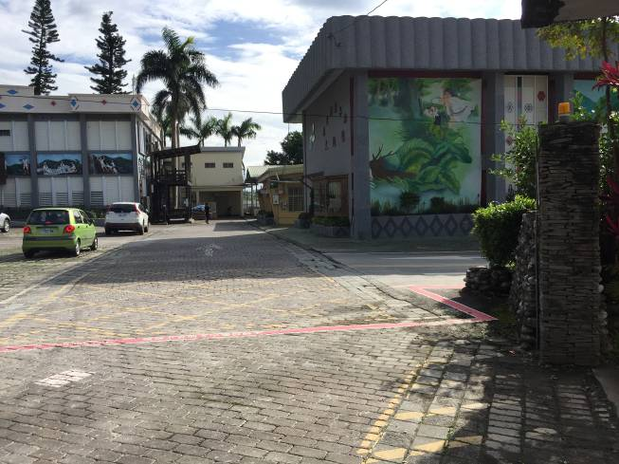
教務  組長 | 一、6/14(三)上傳期末評量試卷。  二、6/14(三)故事媽媽安排1~5年級畢業卡片製作。  三、6/22(四)、6/23(五)期末定期評量。  四、一甲新增轉入生1名。
人事  會計 | 一、為辦理聘期屆滿續聘、再聘及106學年度減授課鐘點教師、代理教保員甄選事宜，於106年6月13日上午8時50分召開教評會，請各委員與會。  二、再次提醒: 106學年度上半年教師平時考核(考核期間自106年2月至106年7月)，考核表如附件，並公告在校網，請同仁於6月16日前交人事彙整後呈核。
衛生  出納 | - 加強狂犬病防疫教育與宣導及追蹤管理不慎遭動物咬傷師生之後續就醫情形，謹遵循「記、沖、送、觀」之口訣，已公告校網供參。  - 流行性腮腺炎之傳染力在發病後5日內最強，修訂疑似病例之建議隔離日數為自腮腺開始腫大起5日。  - 6/14（三）下午14:00-16:00健促校群增能研習-愛滋病防治，珈琲舖子 Puzi Café花蓮縣花蓮市節約街8號。  - 公文線上簽核研習後注意事項供參  1.最好使用縣府提供之卡巴斯基防毒軟體。  2.更新OOHelper.exe及signOO_update_1060329.exe  3.WIN8以後作業系統要安裝公文系統前，請先到下載區下載『WIN8安裝公文系統.zip』，解開後依照內附說明檔執行才可以開始安裝。  4.電子公文轉紙本已可再轉回電子。  5.在家使用之公文系統vpn安裝使用步驟，近期暑假前會放至下載區。  6.UAC.IE相容性設定及安全性有時會因電腦更新而被更新掉設定。  7.執行小幫手(首次在WINDOWS 7、8、10上執行，請用右鍵\以系統管理員身分執行)。  8.公文安裝軟體所有檔案都必須將其儲存於電腦中後才能執行：OO30.exe、jre-6u17-windows-i586.exe、HiCOS_Client_v2_1_9_1u.zip、SignOO_update_1060329.exe、OOHelper.exe  9.若有公文須多人看，可點選傳閱公文，30天後自動消失。
花蓮縣秀林國民小學第七十一屆畢業典禮暨全校模範生表揚程序表
日期：106年6月20日(二) 地點：聚英樓
09:30來賓簽到  09:40畢業生校園巡禮  10:00畢業典禮開始  10:10頒發畢業證書 | 10:20主席祝福詞  10:25來賓家長祝福詞  10:35頒獎(模範生表揚等)  10:50感恩導師情誼 | 10:52薪火相傳  10:55感恩謝師禮  11:00 畢業生影片  11:10禮成

序 | 項目 | 內 容 | 品名
 | 行前準備 | - 六甲著班服(貼紋面、綁頭帶)、五甲學生著族服。  - 確認畢業生家長09:30到校。  - 佈置確認：看板及桌椅擺放、環境整潔、北廁整潔、樓梯整潔。  - 設備檢視：麥克風、音響、投影機、風扇／冷氣。  - 器材清點：  - 簽到簿、花環、模範生／鄉長肩帶、禮盤  - 畢業證書、獎狀、獎學金、花束、畢業生禮品、書包、謝師禮  - 奉茶用紙杯、水壺、禮盤。
1 | 校園巡禮 | - 【六甲導師】帶領畢業生校園巡禮。  - 09:30進場前循環播放【畢業生自製紀念影片】。  - 影片停止 10：00準時進入會場。  - 司儀：請在校生及全體來賓以掌聲來歡迎畢業生進場。 | 影片檔  音樂  麥克風
 | 奉茶感恩 | - 09：40各班級模範生及在校生就坐。  - 09：50高主任引領畢業生家長上樓就坐。  - 10：00  - 畢業班導師帶全班學生上樓至門口處等候。  - 當司儀介紹第一位學生後，由導師帶著該學生走至家長座位處，跟父母說聲：「○○，我畢業了，謝謝你們的養育」，再由該學生牽起父母的手走至會場前方座椅，請父母坐下，並獻上一杯茶感恩。  - 喝完茶後，再牽起父母的手回座位，司儀接續介紹第二位學生  ＊背景音樂指定曲：月光／月光 https://youtu.be/ezMpEgFP50I | 模範生  肩帶  學生  介紹稿  奉茶禮盤  水壺  紙杯
2 | 典禮開始  主席就位 | - 司儀：花蓮縣秀林國民小學第71屆畢業典禮典禮開始  主席就位
3 | 頒發畢業證書 | - 司儀：  秀林國民小學第71屆畢業生-  搭袞‧拉罕、王磊、鄭宇光、高俊維、盧安琪、白珮怡、謝如夢、吳靜淳，等8名。  1.畢業生依序上台排成兩列  2.校長念畢業證書並頒發  - 司儀：畢業證書象徵著人生的一個里程碑，能夠拿到畢業證書，代表你們六年來的成長與茁壯，也代表著另一個新階段的開始，請帶著我們的祝福，來勇敢迎接新的挑戰。  3.【畢業生】前排蹲下與【校長】合照  - 司儀：請大家再以熱烈的掌聲來恭喜他們 | 畢業  紙筒  書包  音樂
4 | 主席致詞 | 司儀：校長致祝福詞
5 | 長官來賓致詞 | 司儀：介紹與會之長官、來賓～～～長官、來賓致祝福詞～～
6 | 頒獎 | - 頒發：全校模範生  1甲＿胡○○ 2甲＿許○○ 3甲＿胡○○  4甲＿周○○ 5甲＿白○○ 6甲＿謝如夢  - 頒發（彩虹獎）得獎同學是：搭袞‧拉罕  - 頒發（獵人獎）得獎同學：鄭宇光  - 頒發（黑熊獎）得獎同學是：王 磊  - 頒發（山豬獎）得獎同學是：高俊維  - 頒發（織布獎）得獎同學：白珮怡  - 頒發（苧麻獎）得獎同學是：謝如夢  - 頒發（紋面獎）得獎同學是：吳靜淳  - 頒發（飛鼠獎）得獎同學是：盧安琪  - 頒發（台電獎助學金）得獎同學：六甲全班 | 獎品  音樂
7 | 給畢業生祝福的話 | 模範學長畢業致詞(5分鐘)
8 | 致贈畢業班  導師紀念品 | 12年級(潘怡媚) 3年級(王義薰) 4年級(劉丞浩) 56年級(蔡俊雄)  - 司儀：恭請本校-家長會會長頒發導師紀念品 | 紀念品
9 | 薪火相傳  播放：星星的心 | 1.學生自治幹部新卸任交接典禮：(同時交接)  小 鄉 長～肩帶、新任證書(吳靜淳→○○○)  自治大隊長～背章、新任證書(高俊維→○○○)  環保小局長～背章、新任證書(朱亞倫→○○○)  2.頒發卸任自治小鄉長紀念品  3.頒發卸任自治大隊長紀念品 | 肩帶  背章  新任證書  卸任紀念品
10 | 活力再現 | 1.畢業生重溫舊夢，演奏曲「夢想藍圖」
11 | 畢業生在校生行珍重再見禮 | - 司儀：畢業生、在校生互相行珍重再見禮，  畢業生向後轉、在校生請起立。敬禮！(畢業生-珍重再見 在校生-鵬程萬里)  - 司儀：畢業生向後轉 在校生請坐下。
12 | 向師長  行謝師禮 | - 司儀：請畢業生向師長行謝師禮（敬禮、致贈咖啡苗盆）  - 播放：感恩音樂) | 咖啡  苗盆？
13 | 畢業影片8分 | - 播放：花蓮縣秀林國民小學第71屆畢業紀念感言影片- | 影片
14 | 唱畢業歌  禮成  畢業生退場 | - 司儀：唱畢業歌。畢業生、在校生請起立。播放：花蓮縣秀林國民小學第71屆畢業歌-回憶曾經(取3分30秒音樂)  - 司儀：禮成，畢業生退場～～  - 司儀：今朝的別離，並不代表永遠的分離，當你踏出禮堂後， 你將成為秀林國小的校友，我們隨時歡迎你回來，在此祝福各位校友一帆風順、鵬程萬里！再見！ | 影片伴奏

畢業典禮工作分配(請教導主任分配)
項目 | 工作分配 | 組長 | 組員 | 完成日期
行政組 | - 典禮進行儀式演練(週三至週五2次)  - 請柬設計、寄發、獎項收發 | 教導主任  (請柬套印.演練督導) | 學務(請柬設計.儀式協助導師)  人事文書(請柬寄發.獎項收發)
場地組 | - 會場桌椅編排及布置  - 會場其他硬體設施  - 各組所需器材供應  - 場地設備整理、會後整理 | 六甲班導主導規劃 | 五甲班導、總務主任、替代役男支援
典禮組 | - 參與人員座位安排  - 頒獎禮儀訓練 | 組長:六甲導師(畢業生進場、座位安排)  組員:五甲導師(在校生進場、座位安排、頒獎服務生)
獎品組 | - 申請、採購、收受、包裝 | 總務主任 | 文書、會計
文書組 | - 獎狀、畢業證書繕寫、套印  - 獎項列表、授獎名冊、授獎 | 教務組長 | 畢業班導師(獎項)  各班導(模範生獎)
招待組 | - 接待處布置、來賓及家長簽名  - 資料發送及當日禮品收受（收據及徵信錄公告）  - 來賓引導及座位安排 | 人事 | 校護
音樂組 | - 畢業歌曲音樂及教唱  - 會場音樂設計、音控  - 麥克風、音響器材架設 | 教導主任 | 畢業班導(畢業歌)  六甲班導(畢業歌)  高順益(音樂課)
美工組 | - 舞台背景布置、場地週邊佈置  - 致在校生、畢業生海報製作 | 畢業班導 | 教務、1-5年班導
攝影組 | - 攝影及照相 | 許漢良  楊玉鳳 | 1號鋼鐵役男
司儀 | - 典禮進行之掌控 | 教務組長 | 高順益、林正雄
安全維護 | - 門禁安全管制、指揮車輛停放 | 總務處 | 2號鋼鐵役男
醫護組 | - 處理學生傷病事宜 | 校護 | 學務組長

秀林國小附設幼兒園105學年度(第32屆)畢業典禮實施計畫
- 活動目的：
一、知道參加典禮的禮儀。
二、體驗畢業的感覺。
三、增進親師情感交流與互動。
貳、活動日期：１０５年６月２３日（星期五）上午９：３０～１２：３０
叁、活動地點：本校聚英樓２Ｆ
肆、參加對象：全體師生及家長
伍、活動流程：
０９：３０－０９：４０ 校園巡禮
０９：４５－０９：５０ 畢業生入場
０９：５０－１０：１０ 來賓禮讚－校長、貴賓致詞
１０：１５－１０：２０ 我長大了－頒發畢業證書
１０：２０－１０：３０ 公主的表演－LOVE
１０：３５－１０：４５ 優秀成長禮－頒發畢業生個別獎
<第一組> 美學獎
<第二組> 勤學獎
１０：４５－１０：５５ 小班的祝福（表演）
１０：５５－１１：００ 優秀成長禮－頒發畢業生個別獎
<第三組> 體育卓越獎
１１：０５－１１：１５ 帥哥的表演
１１：１５－１１：２０ 頒發乖寶寶獎（畢業生）甲班：黃呂侑蓁
乙班：方語柔
１１：２０－１１：２５ 愛的祝福－在校生致歡送詞
１１：２５－１１：３０ 成長的喜悅－畢業生致詞
１１：３０－１１：４０ 溫馨時刻－感恩家長
１１：４０－１１：４５ 畢業生成長照片回顧
１１：４５－１１：５０ 畢業歌-我的老師不是老師是我媽媽
１１：５０～ 禮成
１１：５０－１２：３０ 幼兒園溫馨聚餐
陸、工作分配
編號 | 項目 | 備註 | 負責人員
1 | 招集召開典禮籌備會、擬定典禮計畫、流程安排、工作分配、典禮場控 |  | 大班老師
2 | 擬定通知單與調查表及受獎名單彙整 |  | 大班老師
3 | 參加人員統計、各項事宜聯繫、發邀請函 |  | 大班老師
4 | 畢業證書及獎狀印製 | 畢業證書9張  畢業生個別獎狀9張  畢業生乖寶寶獎狀2張  在校生乖寶寶獎狀25張  (中班14張+小班11張) | 陳郁寒老師
5 | 表演訓練(畢業感言、在校生祝福的話) |  | 大班老師
6 | 購買護手霜和濕紙巾(感恩家長) | <家長9位> | 陳郁寒 老師
7 | 畢業生的學習照片PPT |  | 柳慈品 老師
8 | 獎品整理與遞獎支援 |  | 蘇雅婕 老師
9 | 申購畢業及在校生禮物(含包裝) |  | 柳慈品 老師
10 | 各項用品、道具與表演舞衣的租借聯繫、寄送、舞衣匯款 |  | 陳郁寒 老師
11 | 典禮音樂播放 | 柔和溫馨的背景音樂 | 替代役 陳柏諺
12 | 典禮會場佈置與收拾整理 | 請志工家長協助 | 全體教師
13 | 畢業典禮司儀 | 於6/21和6/22上午10點進行預演<暫定> | 潘俊逸 老師
14 | 活動拍照與攝影 |  | 替代役 林士軒
柒、經費項目
編號 | 項目 | 數量 | 單價 | 金額 | 經費來源 | 備註
1 | 畢業證書套印(甲班) | 9張 | 14 | 126 | 活動費
2 | 畢業證書筒+畢業生胸花(甲班) | 9組 | 35 | 315 | 活動費
3 | 獎狀印製 | 0 | 0 | 0 | 愛智提供
4 | 文具禮品~含包裝  畢業生個別獎(甲班) | 9份 | 600 | 5400 | 材料費
5 | 文具禮品~含包裝  乖寶寶獎(甲班1個+乙班1個) | 2份 | 200 | 400 | 材料費
6 | 文具禮品~含包裝  在校生乖寶寶獎  (甲班14個+乙班11個) | 25份 | 150 | 3750 | 材料費
7 | 道具與表演服裝租金  (甲班23件+乙班11件) | 34件 | 150 | 5100 | 活動費
8 | 道具與表演服裝租借運費(甲班) | 1趟 | 500 | 500 | 活動費
9 | 溫馨時刻-護手霜 | 9 | 50 | 450 | 活動費
10 | 溫馨時刻-濕紙巾 | 1 | 100 | 100 | 活動費
11 | 餐點-漢堡餐 | 34份 | 150 | 5100 | 點心費
 | 合計 |  |  | 21,241

捌、本計畫經校長核可後實施，修正時亦同。

承辦人: 園主任: 會計: 校長:

